ADI SOYADI:
HAYAT BİLGİSİ 2. TEMA DEĞERLENDİRME
1. Derin dedesine küçükken hangi oyuncaklarla oynadığını soruyor.
Aşağıdakilerden hangisi dedenin oynadığı oyuncaktır?

A) robot B) lego | C) topaç

2. Arif aile büyüklerinin çocukluğunu araştırıyor.
Arif hangi sonuca ulaşamaz?

A) Geçmişten günümüze teknolojik gelişmeler olmuştur.
B) Geçmişten günümüze giyim eşyaları değişmiştir.
C) Geçmişten günümüze ulaşım araçları değişmemiştir.

3.Aşağıdakilerden hangisi komşularla ortak kullanım alanlarıdır?

A) Sokağımız | B) Evimizin salonu | C) Mutfağımız

paylaşımcı | kıskanç | hoşgörülü | saygılı

4. Yukarıdakilerden kaçı iyi bir komşuda olması gereken davranıştır?

A) 2 | B) 3 | C) 4

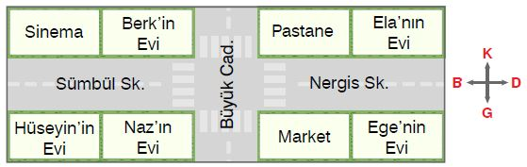
5. Hüseyin’in evi nerededir?

A) Hüseyin’in evi Sümbül Sokağının batısında, sinemanın güneyindedir.
B) Hüseyin’in evi Naz’ın evinin batısında Berk’in evinin kuzeyindedir.
C) Hüseyin’in evi sinemanın güneyinde, marketin doğusundadır.
6. Ela’nın evi nerededir?

A) Ela’nın evi pastanenin üstündedir.
B) Ela’nın evi Ege’nin evinin kuzeyindedir.
C) Ela’nın evi Nergis Sokağı’nın batısındadır.
7. Bir çocuğun evde sorumluluk alması hangi sonucu oluşturmaz?

A) Kendi becerilerini geliştirir.
B) Ailede işbirliği ve dayanışmaya katkı sağlar.
C) Ödevlerine yeterince zaman ayırmasına engel olur.

8. Aşağıdaki ifadelerden hangisi yanlıştır?

A) Evdeki elektrikli aletlerin tümünü çocuklar kullanabilir.
B) Evdeki teknolojik ürünler hayatımızı kolaylaştırır.
C) Evdeki teknolojik ürünleri çocuklar büyüklerinin kontrolünde kullanabilir.

9. Aşağıdaki teknolojik aletlerden hangisi haberleşme amaçlı kullanılmaz?

 | A) Telefon | B) Bilgisayar | C) Otomobil
10. “Kaynakları neden bilinçli kullanmalıyız?” sorusuna hangi çocuk yanlış cevap vermiştir?

A) Emre: Doğaya ve aile bütçesine katkıda bulunmalıyız.
B) Kübra: Sağlığımız için kaynakları verimli kullanmalıyız.
C) Ali: Kaynaklarımız sınırsız değildir. Gelecekte de ihtiyacımız olacak kaynakları verimli kullanmalıyız.

İrem: Odadan çıkarken ışıkları kapatırım.
Buse: İzleyen yoksa televizyonu kapatırım.
Yankı: Tasarruf tedbirlerine uymayan arkadaşlarımı uyarırım. 11. Hangi çocuklar için kaynakları verimli kullanıyor diyebiliriz?

A) İrem ve Buse
B) Buse ve Yankı
C) İrem, Buse ve Yankı

1. Enerji tasarruflu ampuller kullanmalıyız.
2. Dişimizi fırçalarken suyu kapatmalıyız.
3. Bozulan muslukları tamir ettirmeliyiz. 12. Evimizde su tasarrufu için hangi öneriler uygulanabilir?

 | A) 1, 2 ve 3 | B) 1 ve 2 | C) 2 ve 3
13. Çocuklardan hangisi bir pazar gününü iyi planlamıştır?

A) ALİ: Pazar günü öğleye kadar uyudum. Sonra da bilgisayarda oyun oynadım. Televizyonda izlediğim dizi geç saatte bitti. Zaten uykum da yoktu.
B) VELİ: Pazar günü ailemle pikniğe gittik. Ödevlerimi yapamadım. Çünkü çok yorgundum. Televizyon izlerken uyuyakaldım.
C) HASAN: Pazar günü ailemle kahvaltı yaptım. Babaannemi ziyarete gittim. Arkadaşlarımla basketbol oynadım. Derslerimi tekrar ettim. Biraz da bilgisayar oyunu oynadım.
derskitabicevaplarim.com
14. Çocuklardan hangisinin söylediği yanlıştır?

A) OYA: Planlı olmak okuldaki başarımızı arttırır. Okulda planlı olmak yeterlidir.
B) KAYA: Evde planlı olarak kendimize, hobilerimize daha çok zaman ayırabiliriz.
C) BORA: Bazen günlük planımızda değişiklik yapmak gerekebilir.

I. Aile üyelerinin istekleri
II. Aile üyelerinin temel ihtiyaçları
III. Aile bütçesi
15. İsteklerimizin karşılanması için yukarıdaki ifadeleri önem sırasına göre nasıl koymalıyız?

A) I, II, III | B) III, II, I | C) II, I, III
16. Aşağıdakilerden hangisi yaşamımızı sürdürmemiz için gerekli olan temel ihtiyaçlarımızdan değildir?

A) Beslenme | B) Giyinme | C) Bilgisayar oynama

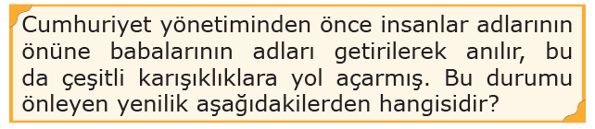
17. A) Soyadı Kanunu B) Türk Alfabesinin kabulü C) Ölçülerde yenilik
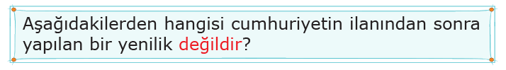
18. A) TBMM’nin açılışı B) Kadınlara seçme hakkı verilmesi C) Ölçülerde yenilik
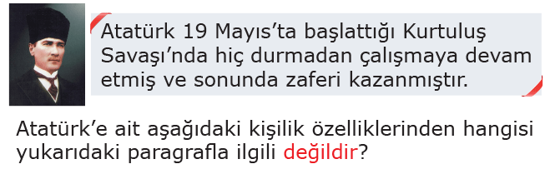
19. A) Azimli olması B) Planlı olması C) Eğitime önem vermesi
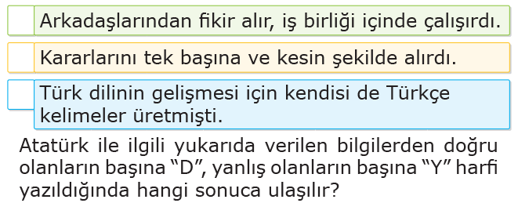
20. A) B) C) 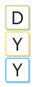
derskitabicevaplarim.com
DOĞRU – YANLIŞ ( 1 X 10 = 10 puan) ( ) 1. I.ve II. İnönü Savaşları Mustafa Kemal’in komutasında gerçekleşmiştir. ( ) 2.Evimizin çevresindeki önemli yapıları belirtmek krokiyi daha anlaşılır hale getirir. ( ) 3.Topaç, körebe, çelik çomak günümüzde en çok oynanan çocuk oyunlarıdır.
( ) 4.Bulaşık ve çamaşır makinası suyu tasarruflu kullanmamızı sağlar.
( ) 5.Atalarımız “Damlaya damlaya göl olur.” diyerek komşuluğun önemini anlatmışlardır.
( ) 6. Bisiklet sahibi olmak, bilgisayarda oyun oynamak, sinemaya gitmek ihtiyaçtır.
( ) 7. A enerji sınıfında olan bir buzdolabı daha çok elektrik enerjisi harcar.
( ) 8. Mustafa Kemal öğrenim hayatını İstanbul Harp Akademisinde tamamlamıştır.
( ) 9.Dedemin çocukluğu ile benim çocukluğumda kullandığımız teknolojik ürünler aynıdır. ( ) 10. Kurtuluş Savaşı süreci Mustafa Kemal’in komutasında gerçekleşen Başkomutanlık Meydan Muharebesi ( Büyük Taaruz ) ile sona ermiştir.

BOŞLUK DOLDURMA ( 1 X 10 = 10 puan)

ANKARA | KEMAL | SİVAS | YUNANİSTAN | ATATÜRK
SOSYAL | SAMSUN | BÜTÇESİNİ | ALETLER | ERZURUM

1. Kurtuluş Savaşı’nın başlangıcı sayılan olay Mustafa Kemal’in .........................’a gelmesidir.
2 ........................... ve ........................’ta düzenlenen kongrelerde Kurtuluş Savaşı süreci ile ilgili çok önemli kararlar alınmıştır.
3. 23 Nisan 1920’de ............................’da TBMM kurulmuştur.
4. Mustafa, Selanik Askeri Rüştiyesinde okurken matematik öğretmeni tarafından kendisine.......................... adı verilmiştir.
5. Selanik günümüzde ........................ topraklarında yer almaktadır.
6. Mustafa Kemal’e meclis tarafından .................................... soyadı verildi.
7. Okula gitmek, oyun oynamak, arkadaş edinmek ............................... ihtiyaçlarımızdandır.
8. Ailemizin gelir ve giderlerinden oluşan çizelge aile ................................. oluşturur.
9. Evlerimizde bulunan çekiç, tornavida, pense, makas gibi ......................... hayatımızı kolaylaştırır.

SORU – CEVAP
Komşuluğun önemini dile getiren 2 atasözü yazın. ( 2 puan)
1.
2.
Evinizde kullandığınız teknolojik ürünlerin alanlarına uygun ikişer örnek yazın. ( 4 puan)
Isıtma- Soğutma:
Yiyecek Hazırlama:
Eğlence :
Temizlik:

Aile büyüklerinizin çocukluğu ile sizin çocukluğunuz hangi yönlerden birbirinden farklıdır? 4 örnek veriniz. (4 puan)
1.
2.
3.
4. derskitabicevaplarim.com

